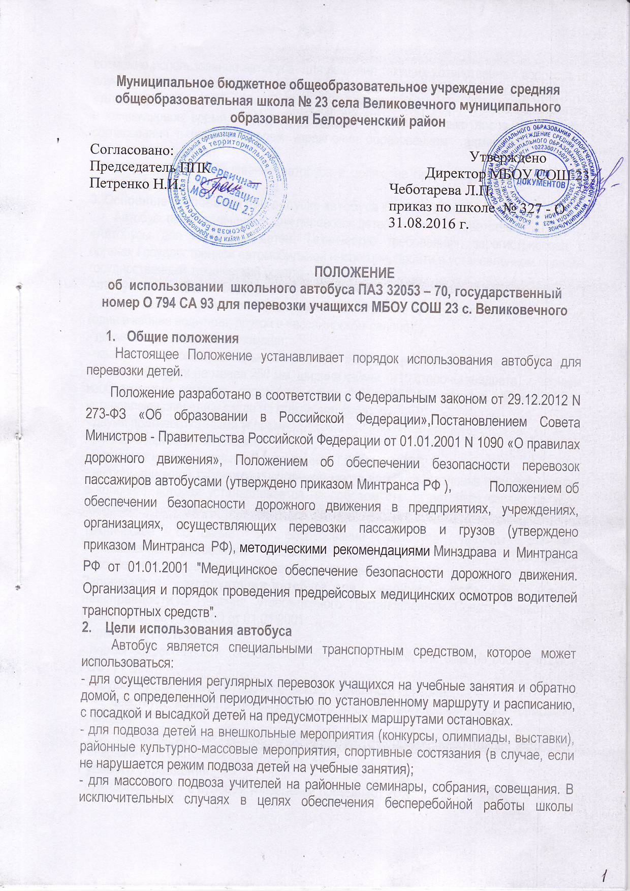возможно использование автобуса для решения текущих хозяйственных вопросов (в случае, если не нарушается режим подвоза детей на учебные занятия и обратно);
- для подвоза учащихся и учителей на образовательные и внешкольные мероприятия в каникулярное время, выходные и праздничные дни, только после письменного согласования с представителем управления образованием администрации МО Белореченский район.
Не допускается использование автобуса в целях, не предусмотренных настоящим Положением
3. Основные требования при допуске автобуса к эксплуатации
Автобус, предназначенный для перевозок детей, должен соответствовать ГОСТ Р «Автобусы для перевозки детей. Технические требования», зарегистрирован в органах Государственной автомобильной инспекции, пройти в установленном порядке государственный технический осмотр.
Автобус должен быть оборудован:
- двумя легкосъемными огнетушителями емкостью не менее двух литров каждый (один в кабине водителя, другой в пассажирском салоне);
- двумя аптечками первой помощи;
- квадратными опознавательными знаками желтого цвета с каймой красного цвета (сторона квадрата не менее 250 мм, ширина каймы -1/10 стороны квадрата), с черным изображением символа дорожного знака 1.21 «ДЕТИ», которые должны быть установлены спереди и сзади на стекле автобуса;
- двумя противооткатными упорами;
- знаком аварийной остановки;
- бортовым навигационным оборудованием ГЛОНАСС/GPS;
- информационной табличкой с указанием места автобуса в колонне (при следовании в колонне), которая устанавливается на лобовом стекле автобуса справа по ходу движения.
Техническое состояние и оборудование автобуса должны отвечать установленным требованиям безопасности движения, ГОСТ Р «Требования безопасности к техническому состоянию и методы проверки».
Запрещается эксплуатация автобуса при наличии хотя бы одной неисправности из Перечня, утвержденного Постановлением Совета Министров - Правительства РФ№ 000 от 01.01.2001:
Тормозной системы:
- нормы эффективности торможения рабочей тормозной системы не соответствуют ГОСТу Р ;
- нарушена герметичность гидравлического тормозного привода;
- не действует манометр пневматического или пневмогидравлического тормозных приводов;
- стояночная тормозная система не обеспечивает неподвижное состояние автобусов в снаряженном состоянии - на уклоне до 23 %.
Рулевого управления:
- суммарный люфт в рулевом управлении превышает 20%;
- имеются не предусмотренные конструкцией перемещения деталей и узлов. Резьбовые соединения не затянуты или не зафиксированы установленным способом. Неработоспособно устройство фиксации положения рулевой колонки.
Внешних световых приборов:
- количество, тип, цвет, расположение и режим работы внешних световых приборов не соответствует требованиям конструкции транспортного средства;
- регулировка фар не соответствует ГОСТу Р ;
- не работают в установленном режиме или загрязнены внешние световые приборы и световозвращатели;
- на световых приборах отсутствуют рассеиватели, либо используются рассеиватели и лампы, не соответствующие типу данного светового прибора.
Стеклоочистителей и стеклоомывателей ветрового стекла:
- не работают в установленном режиме стеклоочистители;
- не работают предусмотренные конструкцией транспортного средства стеклоомыватели.
Колес и шин:
- шины автобусов имеют остаточную высоту рисунка протектора менее - 27 мм;
- шины имеют внешние повреждения (пробои, порезы, разрывы), обнажающие корд, а также расслоение каркаса, отслоение протектора и боковины;
- отсутствует болт (гайка) крепления или имеются трещины диска и ободьев колес, имеются видимые нарушения формы и размеров крепежных отверстий;
- шины по размеру или допустимой нагрузке не соответствуют модели транспортного средства;
- на одну ось транспортных средств установлены шины различных размеров, конструкций (радиальной, диагональной, камерной, бескамерной), моделей, с различными рисунками протектора, ошипованные и неошипованные, морозостойкие и неморозостойкие, новые и восстановленные.
Двигателя:
- содержание вредных веществ в отработавших газах и их дымность превышают величины, установленные ГОСТом Р 50953-2008;
- нарушена герметичность системы питания;
- неисправна система выпуска отработавших газов;
- нарушена герметичность системы вентиляции картера;
- допустимый уровень внешнего шума превышает величины, установленные ГОСТом Р 52231-2004.
Прочих элементов конструкции:
- количество, расположение и класс зеркал заднего вида не соответствуют ГОСТу Р51709-2001, отсутствуют стекла, предусмотренные конструкцией транспортного средства;
- не работает звуковой сигнал;
- установлены дополнительные предметы или нанесены покрытия, ограничивающие обзорность с места водителя;
- ремни безопасности неработоспособны или имеют видимые надрывы на лямке;
- государственный регистрационный знак транспортного средства или способ его установки не отвечает ГОСТу Р50577-93
Отсутствуют:
- предусмотренные конструкцией заднее защитное устройство, грязезащитные фартуки и брызговики;
- медицинская аптечка, огнетушитель, противооткатные упоры (должно быть не менее двух), знак аварийной остановки;
- ремни безопасности.
Запрещается вносить изменения в конструкцию транспортного средства без разрешения Государственной инспекции безопасности дорожного движения Министерства внутренних дел Российской Федерации или иных органов, определяемых Правительством Российской Федерации.
Эксплуатацию и содержание автобуса необходимо осуществлять в соответствии с действующими нормами и требованиями по обеспечению безопасности дорожного движения, техническим регламентом завода - изготовителя автобусов.
Возможно заключение договоров на хранение, выпуск на линию и техническое обслуживание автотранспортного средства со специализированными предприятиями без передачи им права владения или пользования автобусами.
Предприятия, выполняющие техническое обслуживание и ремонт транспортных средств, должны иметь сертификат на услуги по техническому обслуживанию и ремонту, подлежащие обязательной сертификации, при наличии в регионе органа по сертификации этих услуг, аккредитованного в установленном порядке.
Финансирование содержания и эксплуатации автобуса обеспечивается средствами соответствующих уровней бюджетов согласно плану ФХД.
В период гарантийного обслуживания в случае поломки или выхода из строя агрегатов, узлов или механизмов обязательно обращение в специализированный сервисный центр за гарантийным ремонтом.
4. Порядок организации и осуществления перевозок детей
Порядок организации и осуществления перевозок детей определяет основные требования по обеспечению безопасности перевозок обучающихся.
Регулярный подвоз учащихся на занятия и обратно осуществляется по специальному школьному маршруту, с определенной периодичностью, по расписанию, с посадкой и высадкой детей на предусмотренных маршрутом остановках.
Схема школьного маршрута разрабатывается МБОУ СОШ 23 , балансодержателем автобуса, согласовываются с органом Государственной инспекции безопасности дорожного движения и утверждается председателем Комитета по образованию.
При организации регулярных автобусных перевозок детей, владелец автобуса совместно с представителями органов Государственной автомобильной инспекции и дорожных организаций обязаны проводить комиссионное обследование состояния автомобильных дорог - не реже двух раз в год (к осенне-зимнему и весенне-летнему периоду).
Каждый автобус перед выездом должен пройти проверку технического состояния и экипировки в соответствии с требованиями, установленными Правилами дорожного движения. Дополнительно проводится осмотр на предмет нахождения в салоне посторонних и взрывоопасных предметов.
Предрейсовые и послерейсовые медицинские освидетельствования водителя автобуса проводятся регулярно медицинскими работникам МБУЗ «ЦРБ МО БР», Кучиной Ажелой Анатольевной.
Учреждение, проводящее медицинское освидетельствование водителя, должно иметь лицензию на услуги по предрейсовым и послерейсовым осмотрам. Предрейсовый и послерейсовый медицинский осмотр проводятся прошедшими специальное обучение медицинскими работниками.
Скорость движения автобуса выбирается водителем в зависимости от дорожных, метеорологических и других условий, но при этом не должна превышать 60 км/час.
В пути следования остановку автобуса можно производить только на специальных площадках, а при их отсутствии при крайней необходимости останавливаться можно за пределами дороги, чтобы исключить внезапный выход ребенка на дорогу.
При вынужденной остановке, вызванной технической неисправностью, водитель должен остановить автобус так, чтобы не создавать помех для движения других транспортных средств. Включить аварийную сигнализацию, и выставить позади автобуса знак аварийной остановки (на расстояние не менее 15 метров от автобуса в населенном пункте и 30 метров - вне населенного пункта). Первым из автобуса выходит сопровождающий и, располагаясь у передней части автобуса, руководит высадкой детей.
Режим работы водителя автобуса должен предусматривать после первых 3-х часов непрерывного управления транспортным средством специальный перерыв для отдыха в пути продолжительностью не менее 15 минут. В дальнейшем перерывы такой продолжительности предусматриваются не более, чем через каждые 2 часа.
5. Обязанности и ответственность должностных лиц и водителей автобусов
К управлению автобусом, осуществляющим перевозки детей до 16 лет, могут быть допущены водители, имеющие непрерывный стаж работы в качестве водителя автобуса не менее трех последних лет, прошедшие обучение по программе «Повышение профессионального мастерства водителей».
В каждом случае осуществления перевозки детей автобусом водитель обязан иметь, отметку в путевом листе о прохождении водителем предрейсового медицинского освидетельствования и технического осмотра автобуса.
В пути следования водитель обязан строго выполнять Правила дорожного движения, плавно трогаться с места, выдерживать дистанцию между впереди идущим автотранспортным средством, принимать меры предосторожности, быть внимательным к окружающей обстановке.
При наличии каких-либо замечаний (недостатков) по состоянию автомобильных дорог, улиц, железнодорожных переездов, паромных переправ, их обустройству, угрожающих безопасности дорожного движения, водитель обязан сообщить в территориальное управление ГИБДД и директору МБОУ СОШ 23.
Водитель автобуса, допущенный к перевозке детей, должен иметь продолжительность междусменного отдыха перед поездкой не менее 12 часов, а также пройти предрейсовый инструктаж, медицинское освидетельствование.
Перед отправлением автобуса в рейс ответственный за перевозку должен лично убедиться в соответствии количества отъезжающих детей и сопровождающих - списку, утвержденному директором МБОУ СОШ 23. Окна в салоне автобуса при движении должны быть закрыты.
Водителю автобуса при перевозке детей ЗАПРЕЩАЕТСЯ:
- следовать со скоростью более 60 км/час;
- изменять утвержденный маршрут следования;
- перевозить в салоне автобуса, в котором находятся дети, любой груз, багаж или инвентарь, кроме ручной клади и личных вещей детей;
- оставлять автобус или покидать свое место, если в салоне автобуса находятся дети;
- при следовании в автомобильной колонне производить обгон впереди идущего автобуса;
- осуществлять движение автобуса задним ходом.
Организованная перевозка детей на длительные расстояния обеспечивается медицинским сопровождением. Перед поездкой руководитель группы, сопровождающие и медицинский работник проходят специальный инструктаж.
В случае получения ребенком в пути следования травмы, наступления внезапного заболевания, кровотечения, обморока и пр. водитель обязан немедленно принять меры по доставке ребенка в ближайший медицинский пункт (учреждение, больницу) для оказания ребенку квалифицированной медицинской помощи.
5.1. Обязанности директора МБОУ СОШ 23 , организующего подвоз учащихся
Директор обязан:
- утвердить приказом списки перевозимых обучающихся (воспитанников) с указанием пунктов посадки и высадки по маршруту движения автобуса;
- назначить приказом ответственного за организацию перевозок и сопровождающих, из числа работников образовательного учреждения, организовать их своевременный инструктаж и обучение.
Обеспечить и контролировать:
- проведение предрейсовых и послерейсовых технических осмотров автобусов;
- регулярное проведение предрейсовых и послерейсовых медицинских освидетельствований водителей;
- своевременное проведение ТО-1 и ТО-2;
- ежегодную организацию занятий по повышению профессионального мастерства водителей;
- соблюдение установленных законодательством Российской Федерации режимов труда и отдыха водителей;
- использование автобусов по целевому назначению.
Обеспечить наличие следующей документации:
- паспорт транспортного средства (далее - ТС);
- свидетельство о регистрации ТС;
- страховой полис обязательного страхования гражданской ответственности владельца транспортного средства ТС;
- талон о прохождении государственного технического осмотра ТС;
- водительское удостоверение и медицинская справка водителя;
- личная карточка водителя;
- удостоверение профессиональной компетенции механика или др. лица, прошедшего обучение по программе "Квалификационная подготовка по организации перевозок автомобильным транспортом Российской Федерации";
- схема школьного маршрута с указанием опасных участков (обследование дорожных условий на маршрутах - не реже двух раз в год, к осенне-зимнему и весенне-летнему периоду - приказы Минтранса РФ от 01.01.2001. N 27; от 01.01.2001 N 2);
- акт о готовности маршрута к началу автобусного движения (комиссия с привлечением работников дорожных, коммунальных и других организаций, в ведении которых находятся автомобильные дороги, улицы, железнодорожные переезды; работников Государственной автомобильной инспекции, Российской транспортной инспекции - приказ Минтранса РФ от 01.01.2001 N 200);
- график движения автобусов;
- график проведения ТО-1, ТО-2, согласованный с директором образовательного учреждения.
Приказы
- о назначении ответственного лица за организацию перевозок детей;
- о назначении ответственных лиц за безопасность перевозки детей;
- об утверждении списков перевозимых обучающихся и воспитанников;
- о повышение профессионального мастерства водителей (не реже одного раза в год. Сведения о прохождении курса занятий и сдаче зачетов заносятся в личную карточку водителя - приказ Минтранса РФ от 01.01.2001 N 27);
- о возложении ответственности за надлежащее состояние и работу навигационного оборудования ГЛОНАСС/GPS.
Журналы
- регистрации проведения предрейсового инструктажа водителей;
- регистрации проведения предрейсового и послерейсового медицинского освидетельствования водителей;
- регистрации проведения предрейсового и послерейсового технического осмотра автобуса;
- регистрации участия водителей автобусов в дорожно-транспортных происшествиях (сверка проводится ежемесячно - постановление Правительства РФ от 01.01.2001 N 647 "Об утверждении Правил учета дорожно-транспортных происшествий");
- регистрации нарушений правил дорожного движения водителями автобусов (сверка проводится ежемесячно);
- учета выдачи путевых листов.
Договоры
- на стоянку ТС;
- на техническое обслуживание и ремонт автобусов;
- на проведение предрейсовых и послерейсовых технических осмотров автобусов;
- на проведение предрейсовых и послерейсовых освидетельствований водителей автобусов (копию лицензии на проведение медицинского освидетельствования водителей);
- на установку навигационного оборудования ГЛОНАСС/GPS;
- на техническое сопровождение навигационной системы ГЛОНАСС/GPS.
6. Контроль за использованием автобусов
Целевое использование автобусов контролирует администрация МБОУ СОШ 23.
Персональную ответственность за содержание, эксплуатацию и целевое использование автобуса несет директор.

